**NHẬP MÔN CÔNG NGHỆ PHẦN MỀM**

**TÀI LIỆU THIẾT KẾ**

C:\Users\tdqua_000\Dropbox\SS-Slides\DeCuong-CDIO\Template CDIO v4.2\Templates\Hinh anh\LogoTruong.png

Bộ môn Công nghệ phần mềm

Khoa Công nghệ thông tin

Đại học Khoa học tự nhiên TP HCM

**MỤC LỤC**

[**1**](#_30j0zll) **Thông tin nhóm 2**

[**2**](#_1fob9te) **Mô hình quan niệm 3**

[**3**](#_3znysh7) **Thiết kế kiến trúc 4**

[3.1](#_2et92p0) Sơ đồ kiến trúc 4

[3.2](#_tyjcwt) Sơ đồ lớp (Class Diagram) 4

[3.3](#_3dy6vkm) Đặc tả các lớp đối tượng 4

[3.3.1](#_1t3h5sf) Lớp C1 4

[3.3.2](#_4d34og8) Lớp C2 5

[**4**](#_2s8eyo1) **Thiết kế dữ liệu 6**

[4.1](#_17dp8vu) Sơ đồ dữ liệu 6

[4.2](#_3rdcrjn) Đặc tả dữ liệu 6

[**5**](#_26in1rg) **Thiết kế giao diện người dùng 7**

[5.1](#_lnxbz9) Sơ đồ và danh sách màn hình 7

[5.2](#_35nkun2) Đặc tả các màn hình giao diện 7

[5.2.1](#_1ksv4uv) Màn hình “A” 7

[5.2.2](#_44sinio) Màn hình “B” 7

**TÀI LIỆU THIẾT KẾ**

Tài liệu tập trung vào các chủ đề:

* Tạo ra tài liệu thiết kế phần mềm.
* Hoàn chỉnh tài liệu thiết kế phần mềm với các nội dung:

Hiển thị dữ liệu phức tạp

DataGridView

* + Mô hình quan niệm
  + Thiết kế kiến trúc
  + Thiết kế dữ liệu
  + Thiết kế giao diện người dùng
* Đọc hiểu tài liệu thiết kế phần mềm.

# Thông tin nhóm

**Website / Facebook nhóm:** https://www.facebook.com/groups/2165534867051914/

|  |  |  |  |
| --- | --- | --- | --- |
| **MSSV** | **Họ Tên** | **Email** | **Điện thoại** |
| 1512615 | Nguyễn Nhật Trung | nguyennhattrung1408@gmail.com | 0971463052 |
| 1612470 | Lê Uyển Nhi | [1612470@gmail.com](mailto:1612470@gmail.com) | 0397350502 |
| 1612478 | Nguyễn Thanh Nhựt | nguyennhut581997@gmail.com | 0968254063 |
| 1612491 | Hồ Hoàng Phát | hoangphatho@gmail.com | 0919641084 |

# Mô hình quan niệm

# 

# Thiết kế kiến trúc

## Sơ đồ kiến trúc

*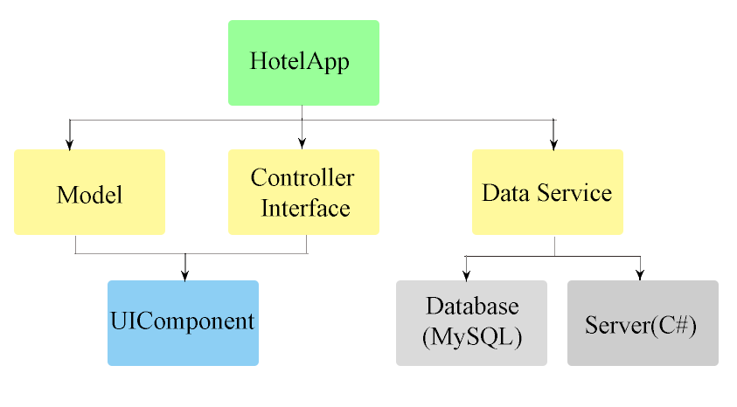*

*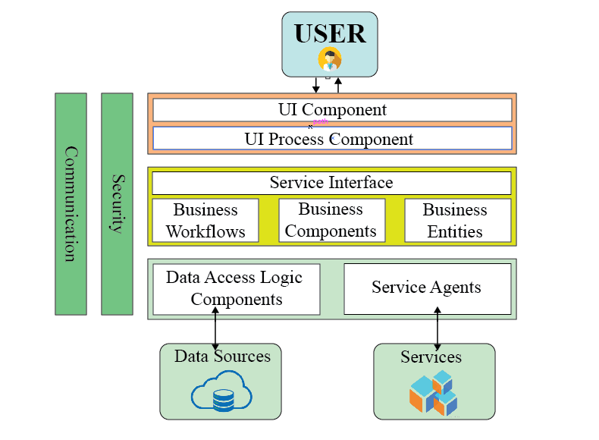*

## Sơ đồ lớp (Class Diagram)

*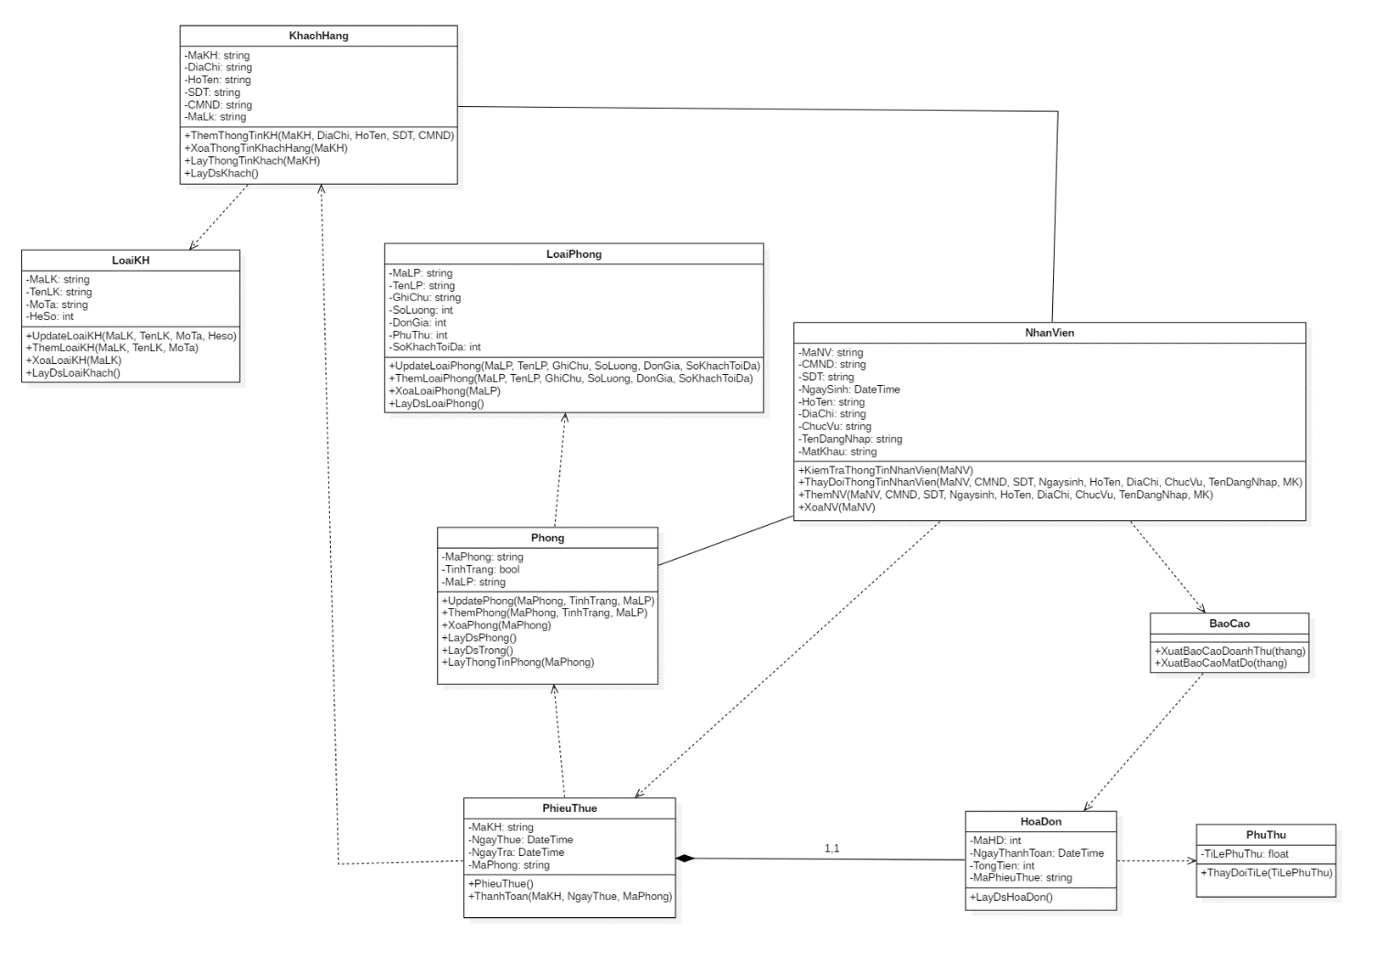*

## Đặc tả các lớp đối tượng

### Lớp “Phong”

Danh sách thuộc tính:

|  |  |  |  |  |
| --- | --- | --- | --- | --- |
| **STT** | **Tên thuộc tính** | **Loại** | **Ràng buộc** | **Ý nghĩa** |
| 1 | MaPhong: string | private | Phải có.  Không trùng lặp giữa các đối tượng . | Mã của phòng. |
| 2 | MaLP: string | private | Phải có. | Mã loại phòng của phòng. |
| 3 | TinhTrang: bool | private | 1 nếu phòng trống.  0 nếu phòng đã có khách. | Tình trạng trống hay không trống của phòng. |

Danh sách các phương thức chính:

|  |  |  |  |  |
| --- | --- | --- | --- | --- |
| **STT** | **Tên phương thức** | **Loại** | **Ràng buộc** | **Ý nghĩa** |
| 1 | UpdatePhong(in MaPhong, in TinhTrạng, in MaLP): bool | Public | Không. | Cập nhật thông tin của phòng có mã phòng mà MaPhong. |
| 2 | ThemPhong(in MaPhong, in TinhTrạng, in MaLP): bool | public | Không. | Thêm một phòng vào cơ sở dữ liệu. |
| 3 | XoaPhong(in MaPhong): bool | public | Không. | Xóa một phòng khỏi cơ sở dữ liệu. |
| 4 | LayDsPhong(): Phong\* | public | Không. | Lấy ra thông tin tất cả các phòng trong cơ sở dữ liệu. |
| 5 | LayDsTrong(): Phong\* | public | Không. | Lấy ra thông tin tất cả các phòng trống trong cơ sở dữ liệu. |
| 6 | LayThongTinPhong(in MaPhong): Phong | public | Không. | Lấy thông tin của 1 phòng từ cơ sở dữ liệu. |

### Lớp “Khach”

Danh sách các thuộc tính:

|  |  |  |  |  |
| --- | --- | --- | --- | --- |
| **STT** | **Tên thuộc tính** | **Loại** | **Ràng buộc** | **Ý nghĩa** |
| 1 | MaKhach: string | private | Phải có.  Không trùng lặp giữa các đối tượng. | Mã của khách hàng. |
| 2 | DiaChi: string | private | Phải có. | Địa chỉ của khách hàng. |
| 3 | HoTen: string | private | Phải có. | Tên của khách. |
| 4 | CMND: string | private | Phải có. | Số CMND của khách. |
| 5 | SDT: string | private | Phải có. | Số điện thoại của khách. |
| 6 | MaLK: string | private | Phải có. | Mã loại khách của khách. |

Danh sách các các phương thức chính:

|  |  |  |  |  |
| --- | --- | --- | --- | --- |
| **STT** | **Tên phương thức** | **Loại** | **Ràng buộc** | **Ý nghĩa** |
| 1 | ThemThongTinKH(in MaKH, in DiaChi, in HoTen, in SDT, in CMND): bool | public | không | Thêm thông tin khách hàng vào cơ sở dữ liệu |
| 2 | XoaThongTinKhachHang(in MaKH): bool | public | không | Xóa thông tin khách hàng khỏi cơ sở dữ liệu |
| 3 | LayThongTinKhach(in MaKH): bool | public | không | Lấy thông tin khách hàng có mã là MaKH từ cơ sở dữ liệu |
| 4 | LayDsKhach(): Khach\* | public | không | Lấy tất cả các khách hàng từ cơ sở dữ liệu |

### Lớp “PhieuThue”

Danh sách các thuộc tính:

|  |  |  |  |  |
| --- | --- | --- | --- | --- |
| **STT** | **Tên thuộc tính** | **Loại** | **Ràng buộc** | **Ý nghĩa** |
| 1 | MaKH: string | private | Phải có và riêng biệt | Mã khách hàng thuê phòng |
| 2 | MaPhong: string | private | Phải có | Mã phòng mà khách hàng thuê |
| 3 | NgayThue: Date | private | Phải có | Ngày thuê phòng |
| 4 | NgayTra: Date | private | không | Ngày trả phòng |

Danh sách các các phương thức chính:

|  |  |  |  |  |
| --- | --- | --- | --- | --- |
| **STT** | **Tên phương thức** | **Loại** | **Ràng buộc** | **Ý nghĩa** |
| 1 | PhieuThue(): void | public | Không | Trả về thông tin phòng nào và được ai thuê. |
| 2 | ThanhToan(MaKH: string, NgayThue: Date, MaPhong: string): Float | public | Không | Thanh toán tiền phòng cho khách dựa vào số ngày thuê và mã phòng, mã khách để biết phụ thu và hệ số thì mới tính tổng được. |

### Lớp HoaDon

Danh sách các thuộc tính:

|  |  |  |  |  |
| --- | --- | --- | --- | --- |
| **STT** | **Tên thuộc tính** | **Loại** | **Ràng buộc** | **Ý nghĩa** |
| 1 | MaHD: int | private | Phải có mã khách hàng, mã phòng, và ngày trả phòng | Mã hóa đơn được ghép từ mã khách hàng, mã phòng, và ngày trả phòng |
| 2 | NgayThanhToan: Date | private | Phải có | Ngày trả phòng và thanh toán chi phí |
| 3 | TongTien: Float | private | Tổng tiền phải lớn hơn 0 | Tổng số tiền cần thanh toán |
| 4 | MaPhieuThue: string | private | Bắc buộc phải có mã phiếu thuê | Mã phiếu thuê được ghép lại từ mã khách, mã phòng và ngày đặt phòng |

Danh sách các các phương thức chính:

|  |  |  |  |  |
| --- | --- | --- | --- | --- |
| **STT** | **Tên phương thức** | **Loại** | **Ràng buộc** | **Ý nghĩa** |
| 1 | LayDSHoaDon(): void | public | không | Trả về các hóa đơn để phục vụ việc báo cáo. |

# Thiết kế dữ liệu

## Sơ đồ dữ liệu

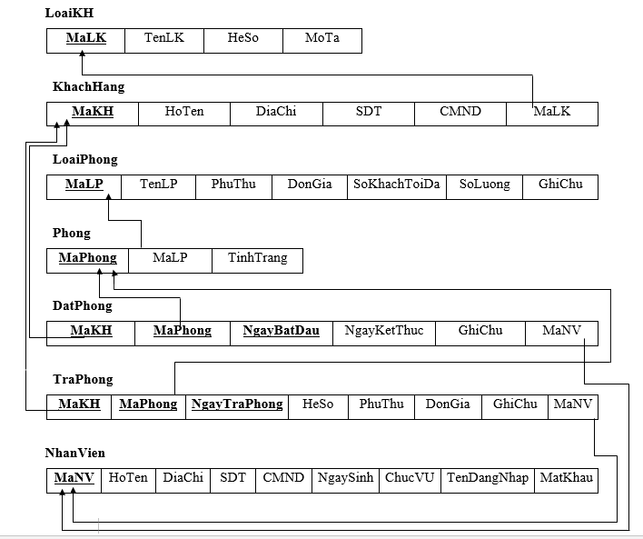

## Đặc tả dữ liệu

***4.2.1. Đặc tả dữ liệu Nhân viên***

|  |  |  |  |  |
| --- | --- | --- | --- | --- |
| **Tên thuộc tính** | **Khóa chính** | **Khóa ngoại** | **Kiểu dữ liệu** | **Mô tả** |
| MaNV | x |  | char | Mã nhân viên |
| HoTen |  |  | nvarchar | Họ tên nhân viên |
| DiaChi |  |  | nvarchar | Địa chỉ nhân viên |
| SDT |  |  | char | Số điện thoại |
| CMND |  |  | char | Số CMND hoặc Passport |
| NgaySinh |  |  | Datetime | Ngày sinh |
| ChucVu |  |  | nvarchar | Chức vụ |
| TenDangNhap |  |  | nvarchar | Tên đăng nhập vào ứng dụng |
| MatKhau |  |  | nvarchar | Mật khẩu đăng nhập vào ứng dụng |

***4.2.2. Đặc tả dữ liệu Đặt Phòng***

|  |  |  |  |  |
| --- | --- | --- | --- | --- |
| **Tên thuộc tính** | **Khóa chính** | **Khóa ngoại** | **Kiểu dữ liệu** | **Mô tả** |
| MaKH | x | x | char | Mã khách hàng được tham chiếu tới bảng khách hàng |
| MaPhong | x | x | char | Mã phòng được tham chiếu tới bảng phòng |
| NgayBatDau | x |  | Datetime | Ngày bắt đầu thuê phòng |
| NgayKetThuc |  |  | Datetime | Ngày hết hạn thuê phòng |
| MaNV |  | x | char | Mã nhân viên được tham chiếu tới bảng nhân viên |
| GhiChu |  |  | nvarchar | Ghi chú |

***4.2.3. Đặc tả dữ liệu Loại khách hàng***

|  |  |  |  |  |
| --- | --- | --- | --- | --- |
| **Tên thuộc tính** | **Khóa chính** | **Khóa ngoại** | **Kiểu dữ liệu** | **Mô tả** |
| MaLK | Yes |  | char | Mã loại khách hàng |
| TenLK |  |  | nvarchar | Tên loại khách hàng |
| HeSo |  |  | decimal | Hệ số loại khách dùng khi thanh toán, tùy hệ số mà giá phòng sẽ là bao nhiêu |
| MoTa |  |  | nvarchar | Mô tả loại khách |

***4.2.4. Đặc tả dữ liệu khách hàng***

|  |  |  |  |  |
| --- | --- | --- | --- | --- |
| **Tên thuộc tính** | **Khóa chính** | **Khóa ngoại** | **Kiểu dữ liệu** | **Mô tả** |
| MaKH | Yes |  | char | Mã khách hàng |
| TenKH |  |  | nvarchar | Tên khách hàng |
| DiaChi |  |  | nvarchar | Địa chỉ của khách hàng |
| SDT |  |  | char | Số điện thoại khách hàng |
| CMND |  |  | char | Số CMND hoặc Passport |
| MaLK |  | Yes | char | Mã loại khách được tham chiếu tới bảng loại khách |

***4.2.5. Đặc tả dữ liệu Loại Phòng***

|  |  |  |  |  |
| --- | --- | --- | --- | --- |
| **Tên thuộc tính** | **Khóa chính** | **Khóa ngoại** | **Kiểu dữ liệu** | **Mô tả** |
| MaLP | Yes |  | char | Mã loại phòng |
| TenLP |  |  | nvarchar | Tên loại phòng |
| PhuThu |  |  | decimal | Phụ thu cho phòng nếu số người trong phòng lớn hơn 2. |
| DonGia |  |  | decimal | Đơn giá cho 1 loại phòng |
| SoKhachToiDa |  |  | int | Số khách tối đa trong phòng |
| SoLuong |  |  | int | Tổng Số lượng phòng cho từng loại |
| GhiChu |  |  | nvarchar | Ghi chú |

***4.2.6. Đặc tả dữ liệu Phòng***

|  |  |  |  |  |
| --- | --- | --- | --- | --- |
| **Tên thuộc tính** | **Khóa chính** | **Khóa ngoại** | **Kiểu dữ liệu** | **Mô tả** |
| MaPhong | Yes |  | char | Mã phòng |
| MaLP |  | Yes | char | Mã loại phòng được tham chiếu tới bảng loại phòng |
| TinhTrang |  |  | bit | Tình trạng hiện tại của phòng trống hay không |

***4.2.7. Đặc tả dữ liệu Trả phòng (Thanh toán)***

|  |  |  |  |  |
| --- | --- | --- | --- | --- |
| **Tên thuộc tính** | **Khóa chính** | **Khóa ngoại** | **Kiểu dữ liệu** | **Mô tả** |
| MaKH | Yes | Yes | char | Mã khách hàng được tham chiếu tới bảng khách hàng |
| MaPhong | Yes | Yes | char | Mã phòng được tham chiếu tới bảng phòng |
| NgayTraPhong | Yes |  | Datetime | Ngày trả phòng |
| HeSo |  |  | decimal | Hệ số khách tại thời điểm thanh toán, tùy loại khách mà DonGia nhân cho hệ số khác nhau để thanh toán |
| MaNV |  | Yes | char | Mã nhân viên được tham chiếu tới bảng nhân viên |
| DonGia |  |  | decimal | Đơn giá tại thời điểm thanh toán |
| PhuThu |  |  | decimal | Phụ thu tại thời điểm thanh toán |
| GhiChu |  |  | nvarchar | Ghi chú |

# Thiết kế giao diện người dùng

## Sơ đồ và danh sách màn hình

*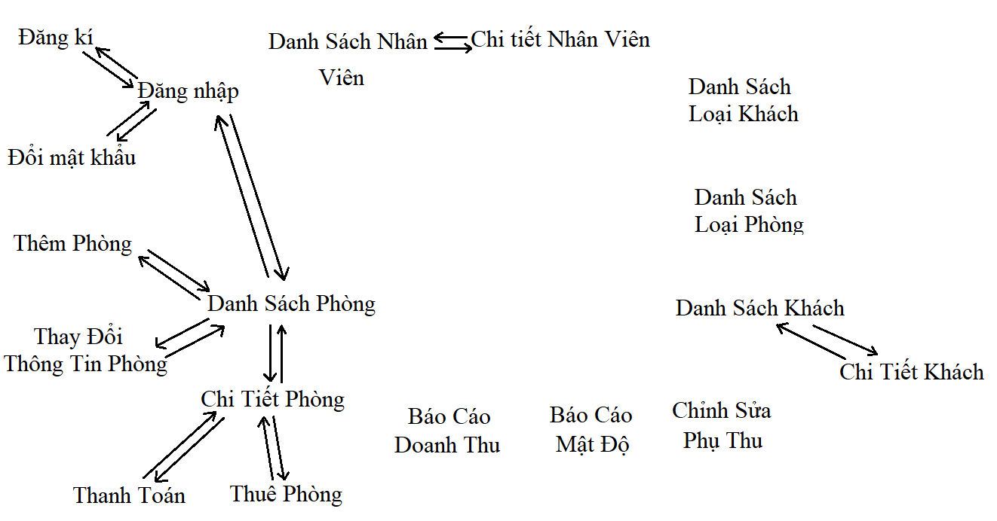*

Thông qua thanh menu trên mỗi màn hình (trừ màn hình Đăng Nhập), các màn hình có thể chuyển tiếp qua lại với nhau. Từ bất cứ màn hình nào (trừ màn hình Đăng Nhập) đều có thể đi tới trực tiếp được các màn hình: Danh Sách Phòng, Danh Sách Khách, Danh Sách Nhân Viên, Danh Sách Loại Phòng, Danh Sách Loại Khách, Báo Cáo Doanh Thu, Báo Cáo Mật Độ và Chỉnh Sửa Phụ Thu.

Danh sách các màn hình:

|  |  |  |
| --- | --- | --- |
| **STT** | **Tên màn hình** | **Ý nghĩa/ Ghi chú** |
| 1 | Màn Hình Đăng Kí | Chỉ người quản lý được sử dụng, dùng để đăng kí tài khoản cho nhân viên. |
| 2 | Màn Hình Đăng Nhập | Người dùng nhập thông tin tên đăng nhập và mật khẩu để đăng nhập và ứng dụng. |
| 3 | Màn Hình Đổi Mật Khẩu | Cho phép người dùng nhập mật khẩu cũ và mật khẩu mới, từ đó có thể sử dụng mật khẩu mới để đăng nhập. |
| 4 | Màn Hình Danh Sách Phòng | Hiển thị danh sách phòng có trong khách sạn cùng với các nút cho phép thêm, xóa phòng, tìm phòng trống. |
| 5 | Màn Hình Chi Tiết Phòng | Hiển thị thông tin một phòng cụ thể. Có nút cho phép xóa và sửa phòng. |
| 6 | Màn Hình Thay Đổi Thông Tin Phòng | Hiển thị và cho phép chỉnh sửa các mục có thể thay đổi của phòng như: loại phòng, ghi chú. |
| 7 | Màn Hình Đặt Phòng | Hiển thị thông tin của phòng kèm với một bảng để nhân viên nhập danh sách khách thuê phòng. |
| 8 | Màn Hình Thanh Toán | Hiển thị thông tin của phòng kèm với các textbox để nhập thông tin khách hàng thanh toán. |
| 9 | Màn Hình Thêm Phòng | Cho phép người dùng nhập thông tin một phòng mới để đưa và hệ thống. |
| 10 | Màn Hình Danh Sách Khách | Hiển thị danh sách phòng có trong khách sạn cùng với các nút cho phép xóa phòng. |
| 11 | Màn Hình Chi Tiết Khách | Hiển thị thông tin một khách cụ thể, có nút chọn cho phép xóa và chỉnh sửa thông tin khách. |
| 12 | Màn Hình Danh Sách Loại Khách | Hiển thị tất cả các loại khách hiện có của khách sạn trên một bảng, cho phép chỉnh sửa và thêm trực tiếp trên bảng. |
| 13 | Màn Hình Danh Sách Loại Phòng | Hiển thị tất cả các loại phòng hiện có của khách sạn trên một bảng, cho phép chỉnh sửa và thêm trực tiếp trên bảng. |
| 14 | Màn Hình Chỉnh Sửa Phụ Thu | Cho phép thay đổi tỉ lệ phụ thu khi thanh toán. |
| 15 | Màn Hình Báo Cáo Doanh Thu | Hiển thị báo cáo doanh thu theo loại phòng của khách sạn. Cho phép lựa chọn tháng để xem báo cáo. |
| 16 | Màn Hình Báo Cáo Mật Độ | Hiển thị báo cáo mật độ sử dụng phòng của khách sạn. Cho phép lựa chọn tháng để xem báo cáo. |
| 17 | Màn Hình Danh Sách Nhân Viên | Hiển thị danh sách nhân viên có trong khách sạn cùng với các nút cho phép xóa nhân viên. |
| 18 | Màn Hình Chi Tiết Nhân Viên | Hiển thị thông tin một nhân viên cụ thể. Có nút cho phép xóa và sửa thông tin nhân viên. |

## Đặc tả các màn hình giao diện

### Màn hình “Danh sách phòng”

|  |  |  |  |
| --- | --- | --- | --- |
| **Tên thành phần** | **Kiểu** | **Ý nghĩa** | **Ghi chú** |
| Tieu\_de | A\_Label | Tiêu đề màn hình |  |
| Nut\_them\_phong | A\_Button | Click vào để thêm phòng |  |
| Nut\_xoa\_phong | A\_Button | Click vào để xoá phòng | Phải chọn phòng trước mới bấm nút này được |
| Danh\_sach\_phong | A\_Listview | Hiển thị danh sách các phòng của khách sạn |  |
| Nut\_back | A\_Button | Cho phép người dùng trở lại màn hình chính |  |
| O\_xem\_phong\_trong | A\_Checkbox | Xử lí việc chỉ hiện phòng trống trong danh sách phòng |  |
| Tieu\_de\_ma\_phong | A\_Label | Hiện mã phòng |  |
| Tieu\_de\_loai\_phong | A\_Label | Hiện loại phòng |  |
| Tieu\_de\_don\_gia | A\_Label | Hiện giá phòng |  |
| Tieu\_de\_phong\_trong | A\_Label | Hiện thông tin phòng còn trống hay không |  |
| Tim\_kiem\_phong | A\_Textbox | Khi nhập vào mã phòng cần tìm thì sẽ hiện ra phòng đó | Nếu người dùng không nhập gì thì sẽ hiện ra danh sách tất cả các phòng |
| Thanh\_scroll\_bar | A\_Scrollbar | Kéo xuống để xem thêm được nhiều danh sách phòng |  |

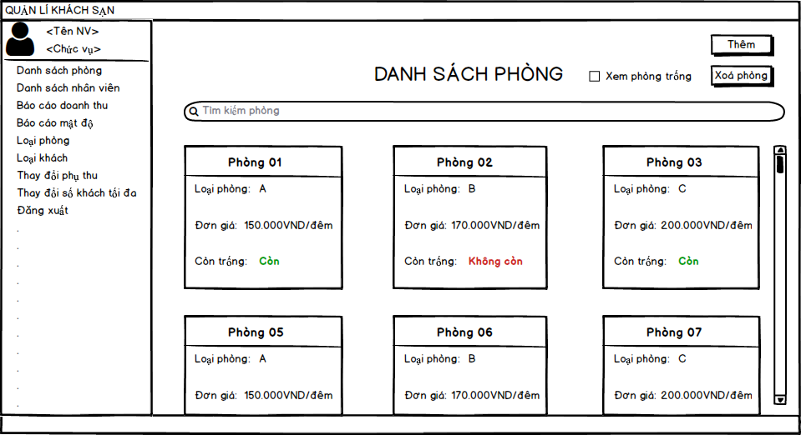

### Màn hình “Báo Cáo Doanh Thu Theo Loại Phòng”

|  |  |  |  |
| --- | --- | --- | --- |
| Tên thành phần | Kiểu | Ý nghĩa | Ghi chú |
| Tieu\_de | A\_Label | Tiêu đề màn hình |  |
| Combobox\_thang | A\_Combobox | Cho phép người dùng chọn tháng để xem báo cáo | Khi thay đổi tháng, phần báo cáo tự động thay đổi theo. |
| Bang\_bao\_cao | A\_DataGrid | Hiển thị báo cáo, bao gồm 4 cột: STT, Loại phòng, Doanh thu, tỉ lệ. |  |
| Thanh\_scrollbar | A\_Scrollbar | Kéo xuống để xem báo cáo nếu bảng báo cáo quá dài. |  |

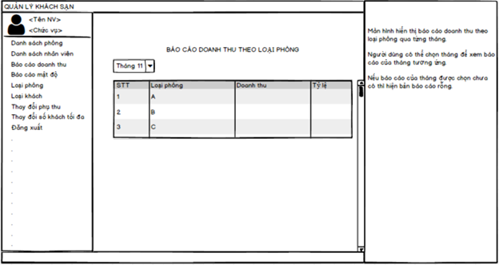

### Màn hình “Chi tiết Phòng”

|  |  |  |  |
| --- | --- | --- | --- |
| Tên thành phần | Kiểu | Ý nghĩa | Ghi chú |
| Tieu\_de | A\_Label | Tiêu đề màn hình |  |
| Ten\_Phong | A\_Label | Tên phòng |  |
| Don\_Gia | A\_Label | Giá của phòng |  |
| Tinh\_Trang | A\_Label | Tình trạng phòng trống hay không |  |
| Ghi\_Chu | A\_Label | Ghi chú cho phòng |  |
| Nut\_DatPhong | A\_Button | Nút đặt phòng | Chuyển tới màn hình đặt phòng |
| Nut\_XoaPhong | A\_Button | Nút xóa phòng | Hiển thị thông báo để xác nhận xóa phòng |
| Nut\_ChinhSua | A\_Button | Nút chỉnh sửa thông tin phòng | Chuyển tới màn hình Thay đổi thông tin phòng. |

***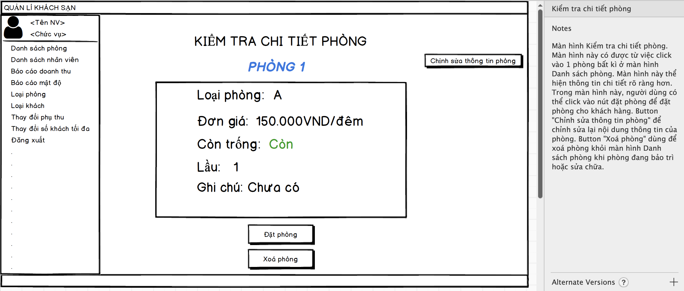***

### Màn hình “Thanh Toán”

|  |  |  |  |
| --- | --- | --- | --- |
| Tên thành phần | Kiểu | Ý nghĩa | Ghi chú |
| Tieu\_de | A\_Label | Tiêu đề màn hình |  |
| Ma\_Phong | A\_Label | Mã phòng |  |
| Loai\_Phong | A\_Label | Loại phòng |  |
| Don\_Gia | A\_Label | Giá của phòng |  |
| Ngay\_BatDau | A\_Label | Ngày đặt phòng |  |
| Ngay\_TraPhong | A\_Label | Ngày trả phòng |  |
| Phu\_Thu | A\_Label | Phụ thu của phòng |  |
| He\_So | A\_Label | Hệ số |  |
| Thanh\_Tien | A\_Label | Tổng tiền khách hàng phải trả |  |
| Nut\_ThanhToan | A\_Button | Nút thanh toán | Xác nhận thanh toán cho khách |
| Nut\_Huy | A\_Button | Hủy thanh toán cho phòng | Trở về màn hình chi tiết phòng |
| Txt\_Khach | A\_Textbox | Điền thông tin khách hàng thanh toán |  |
| Txt\_SoCMND | A\_Textbox | Điền số cmnd của khách |  |
| Txt\_DiaChi | A\_Textbox | Điền địa chỉ của khách |  |

